Exercício 01
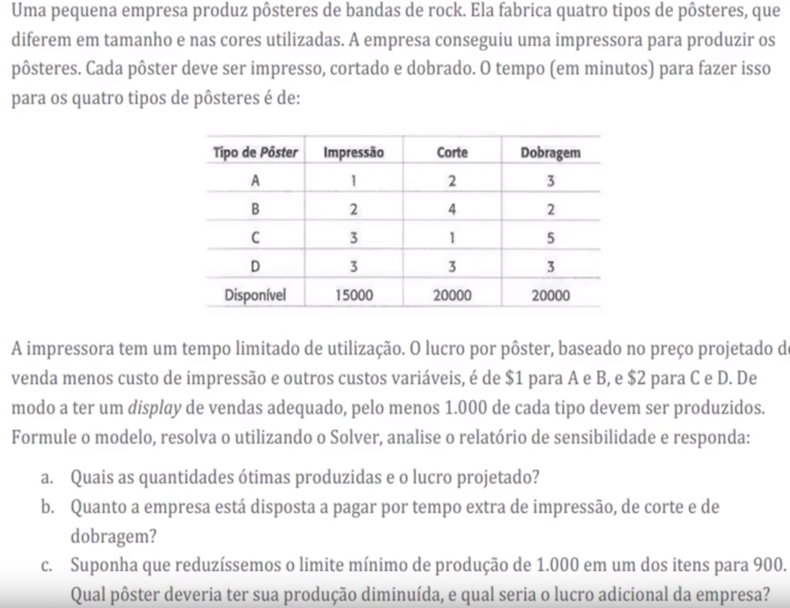

Resolução
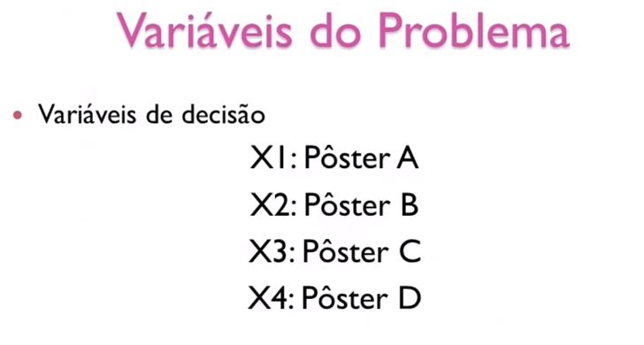
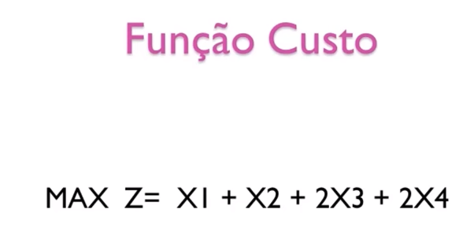

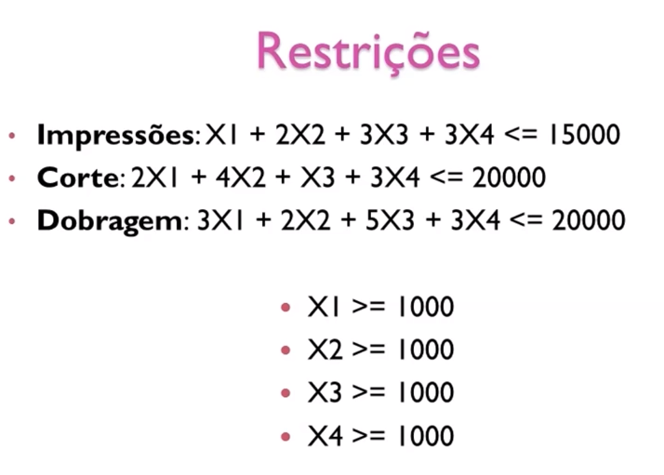

Excel
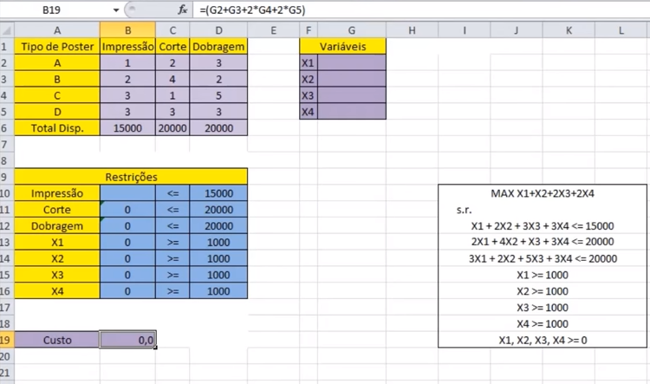

Letra b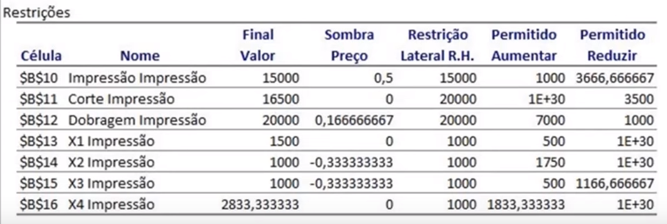
A empresa está disposta a pagar o que está no preço sombra

Letra c
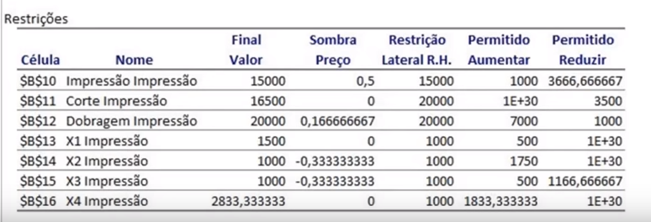
O x2 e o x3 podem sofrer diminuição, pois não possuem valores zeros no Preço Sombra
O permitido reduzir, quando há valor 1E+30 significa infinito.

Letra d)
O valor que seria poupado, seria de R$ 33,33 pois é o valor Preço sombra pelo valor que ele pode reduzir.

